Henkilökohtaisten tiedostojen lisääminen OneDriveen ja Office 365 ympäristöön

- Kirjaudu Office365 ympäristöön osoitteesta portal.office.com tunnuksella etunimi.sukunimi@cygnnet.fi

- Kirjauduttua saat alla olevan näkymän. Valitse OneDrive alla olevasta sovellusruudukosta.

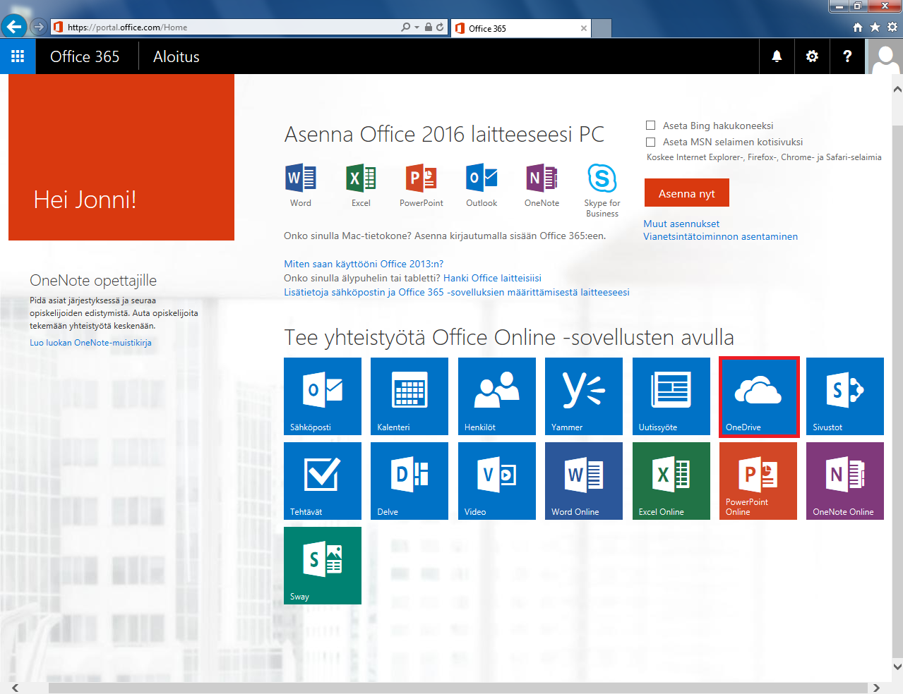

- Alla olevasta näkymästä valitse Uusi > Kansio ja rakenna itsellesi haluamasi kansiorakenne
(Voit hypätä tämän kohdan yli, jos käytät Chrome selainta)
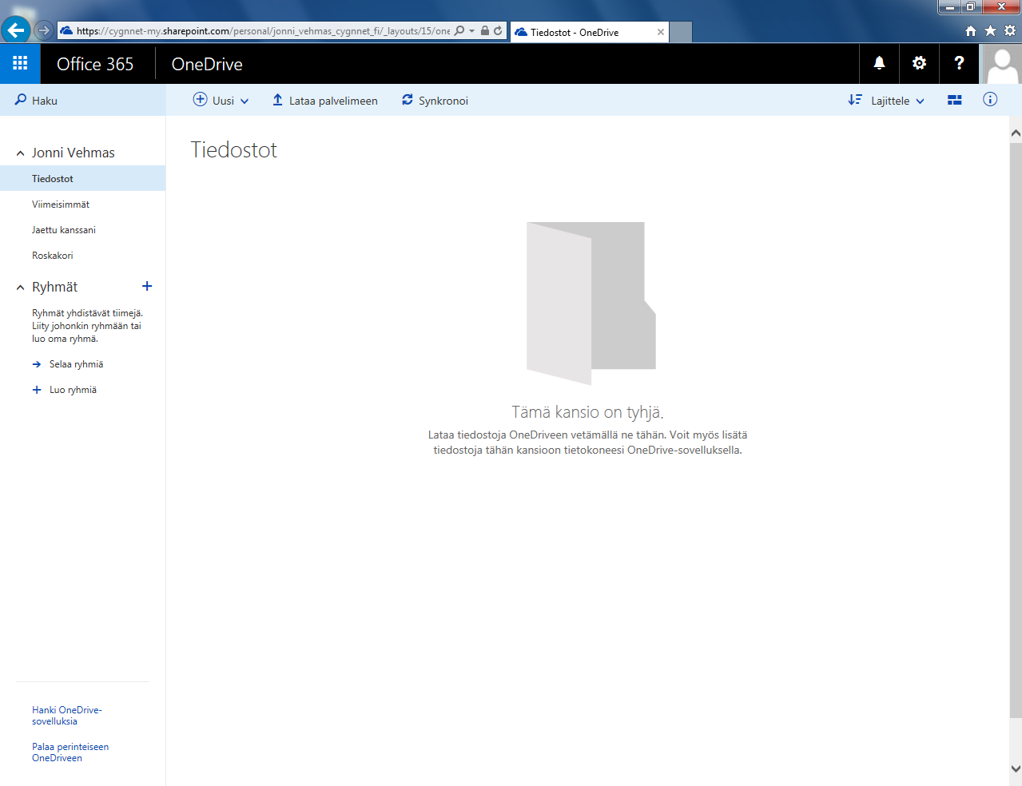

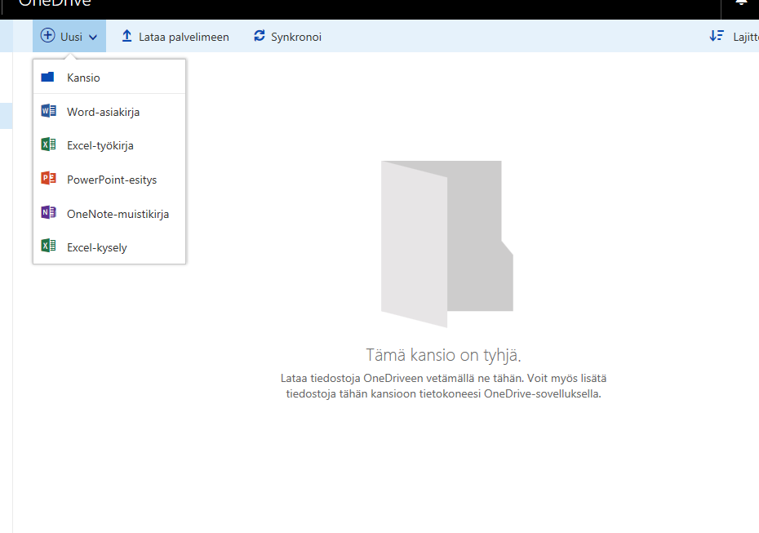
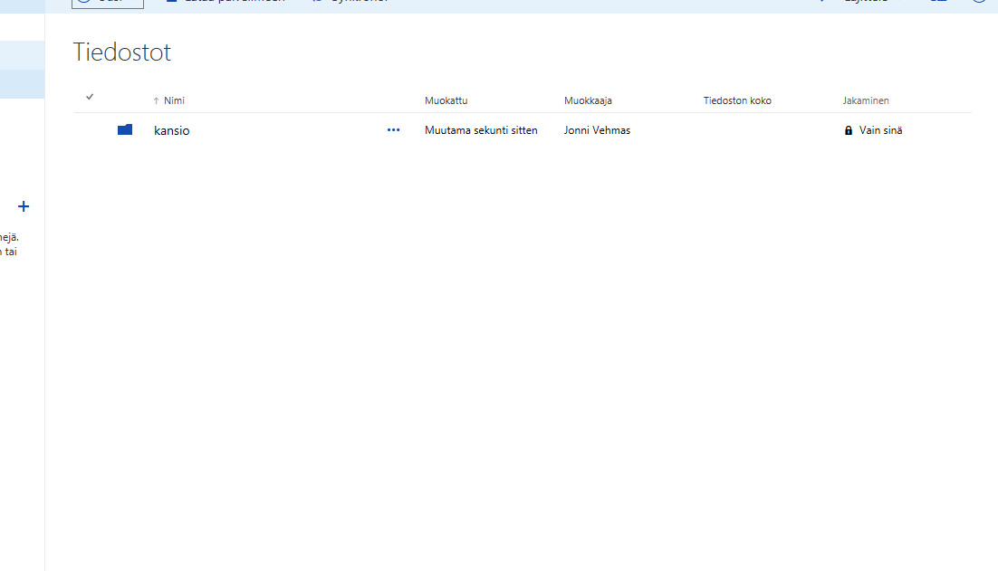

- Siirry kansion sisälle klikkaamalla sen nimestä. Tämän jälkeen valitse haluamasi tiedostot resurssienhallinnasta ja vedä hiirellä ne suoraan selaimen ikkunaan.
(Jos hyppäsit kohdan 3. yli, koska käytät chromea, voit tässä kohdassa tuoda kansiot tiedostojen sijaan samalla tavalla ja OneDrive luo kansiorakenteen automaattisesti samanlaisena, kuin miten se tietokoneellasi on)
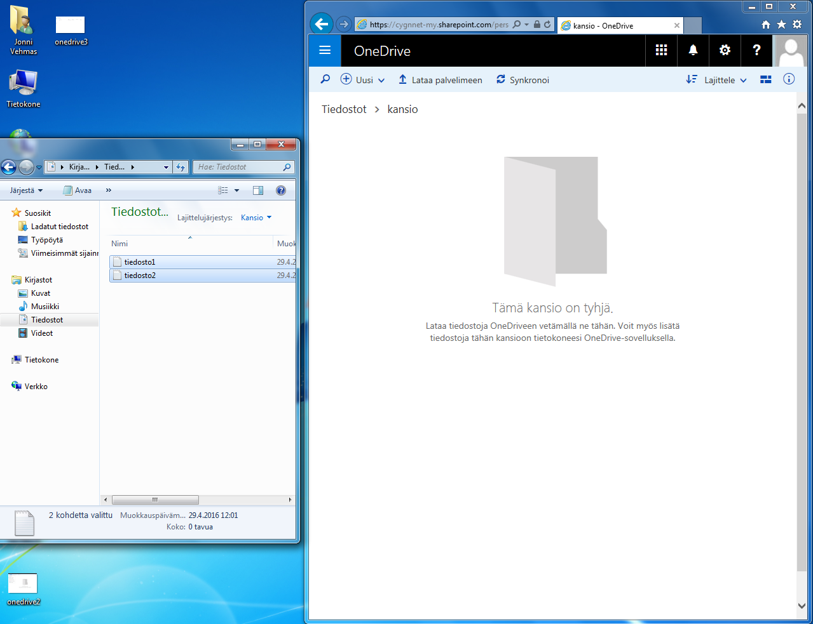

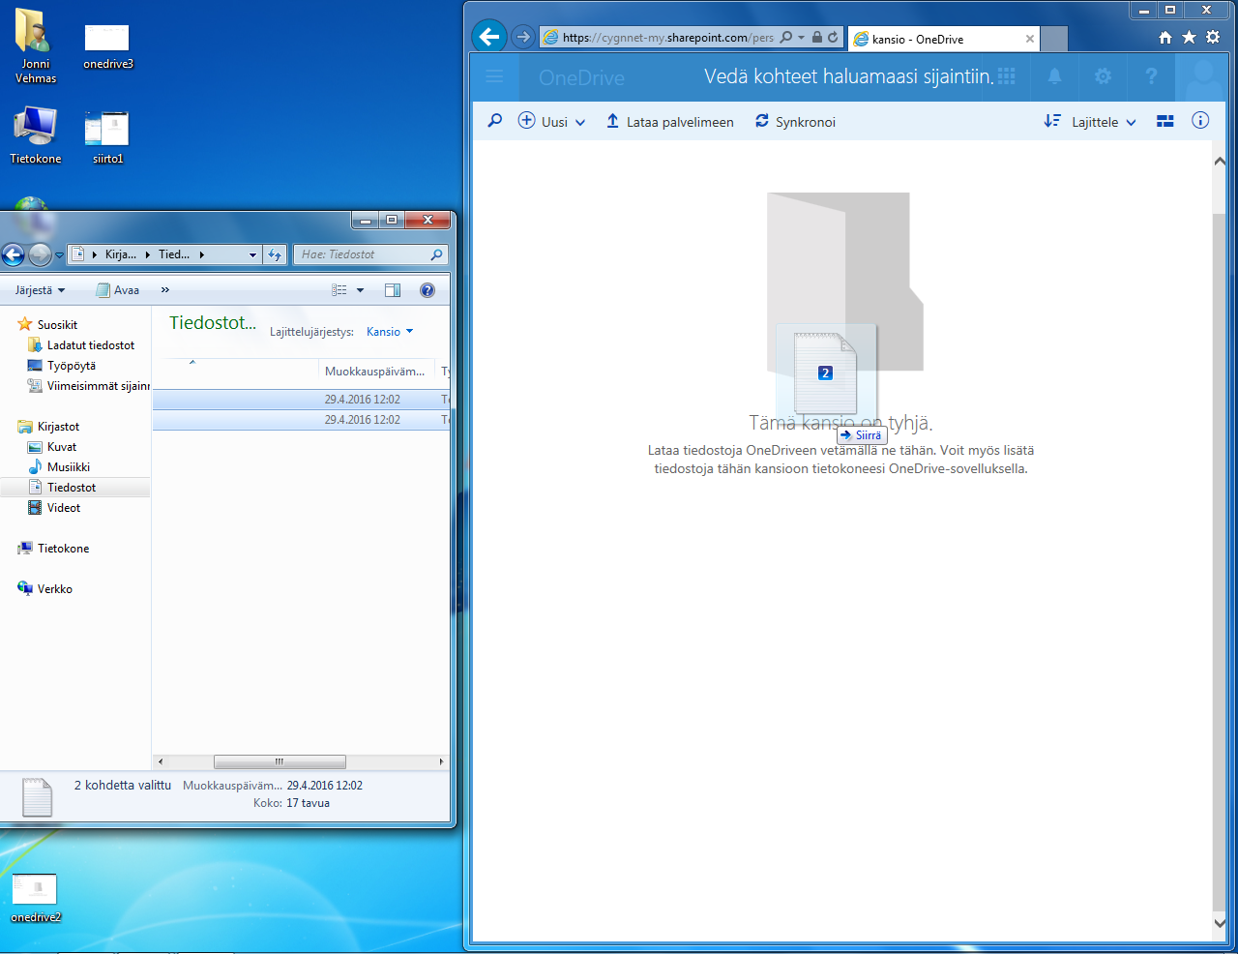

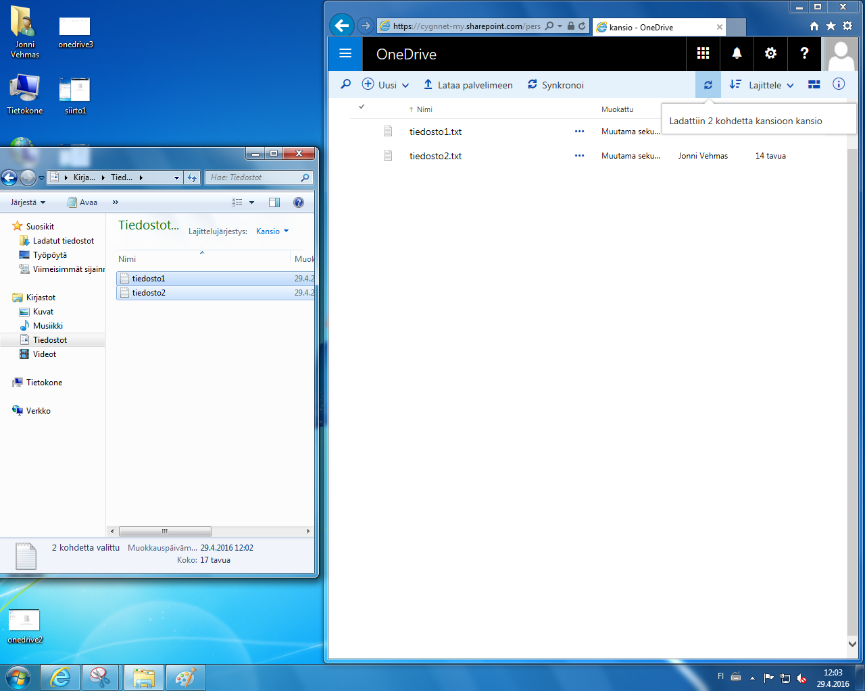

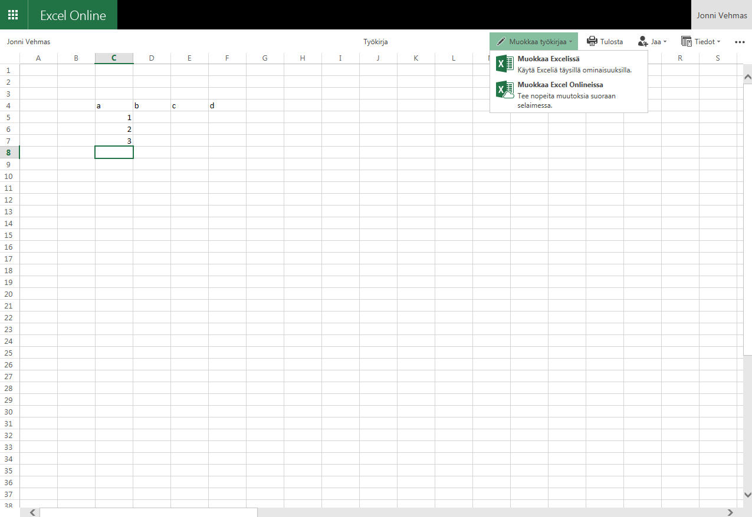
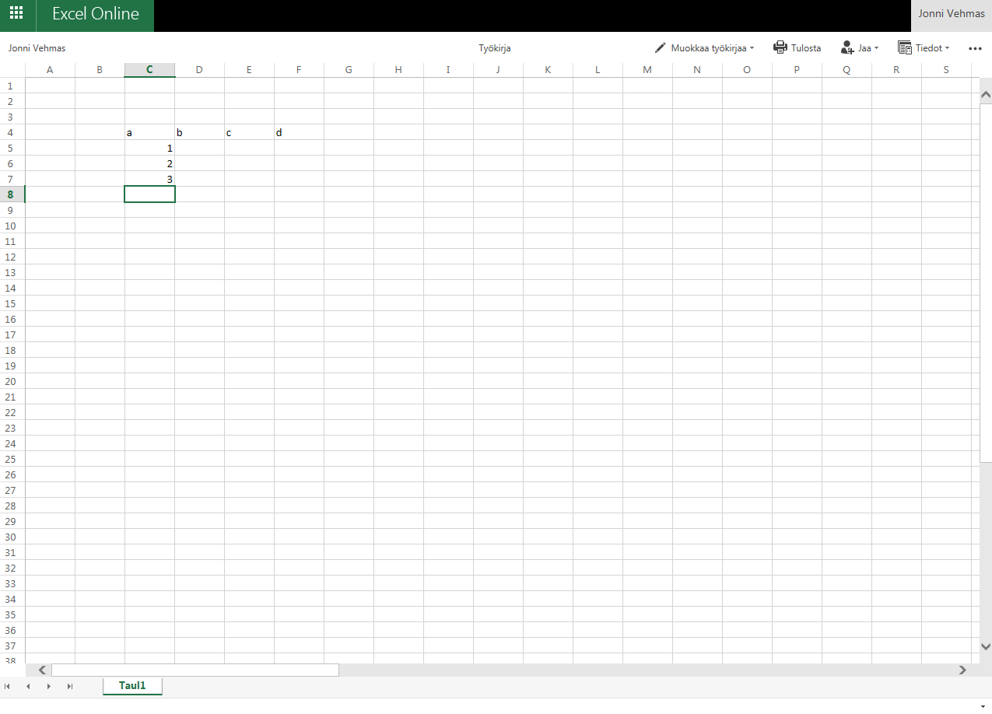
- Tämän jälkeen voit muokata/ladata tiedostoja klikkaamalla niitten nimestä. Windows sovelluksien esim. Word tai excel tiedostoissa joudut valitsemaan yläpalkista ”Muokkaa työkirjaa” kohdan muokataksesi.
Word, excel jne. Onlinea ei ole suositeltavaa käyttää ellei työasemaltasi puutu kyseinen windows sovellus, sillä online versio ei ole yhtä käytännöllinen.

